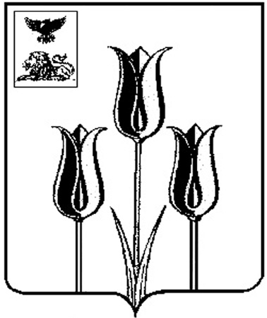

РОССИЙСКАЯ ФЕДЕРАЦИЯ

П О С Т А Н О В Л Е Н И Е

ГЛАВЫ АДМИНИСТРАЦИИ

МУНИЦИПАЛЬНОГО РАЙОНА «ВОЛОКОНОВСКИЙ РАЙОН»
БЕЛГОРОДСКОЙ ОБЛАСТИ

01 сентября 2014 г. № 325

Об установлении платы, взимаемой с родителей (законных представителей) за осуществление присмотра и ухода за детьми в группах продленного дня в муниципальных бюджетных образовательных организациях

Во исполнение Федерального закона от 06.10.2003г. № 131-ФЗ «Об общих принципах организации местного самоуправления в Российской Федерации», Федерального закона от 29.12.2012г. № 273-ФЗ «Об образовании в Российской Федерации» п о с т а н о в л я ю :
1. Установить с 01.09.2014 года плату, взимаемую с родителей (законных представителей) за осуществление присмотра и ухода за детьми в группах продленного дня в муниципальных бюджетных образовательных организациях района, в размере 501 рубля в месяц без учета питания.
2. Опубликовать настоящее постановление в районной газете «Красный Октябрь» (И.А. Тетерятник).
3. Настоящее постановление вступает в силу со дня официального опубликования и распространяется на правоотношения, возникшие с 1 сентября 2014 года.
4. Контроль за исполнением постановления возложить на первого заместителя главы администрации района по социальной политике А.М.Сотникова.

Глава администрации района С. Бикетов

